Тема. Загальна характеристика систем обробки текстової інформації, огляд сучасних текстових редакторів.
- Поняття та види текстових редакторів.
- Основні прийоми та методи створення, редагування текстів.
- On-line прикладне програмне забезпечення для створення та редагування наукових текстів.

1.Поняття та види текстових редакторів.

Довгий час знання, яких набувала людина протягом життя, передавались усно від покоління до покоління, що не забезпечувало безперервного поповнення бази знань людства в цілому. Безперервний процес збереження інформації забезпечила писемність, яка дозволяла накопичувати інформацію. Спочатку люди викарбовували написи на камінні, потім видавлювали гострими паличками на глиняних дощечках. Писали паличками на папірусі, пензликами на шовку і перами на папері. Гусяче перо змінили ручки з металевим пером, а їх – графітові олівці, авторучки, а згодом друкарські машини.
Проте в роботі з текстами залишалося незмінним головне: щоб внести зміни в текст, його потрібно було щоразу переписувати або передруковувати. І лише застосування комп'ютерів і спеціальних програм принципово змінило технологію роботи з текстом.
У чому ж полягають переваги у використанні ПК для обробки текстів?
Для роботи з текстом на ПК використовують: текстові редактори і текстові процесори. У загальному їх називають системами обробки текстів – програми, які призначені для створення, редагування й друку текстових документів.
Технології обробки текстів є одними з найбільш поширених технологій обробки інформації.
Текст - будь-яка послідовність символів, до яких відносяться літери, пробіл, розділові знаки, цифри, знаки арифметичних операцій і т.п. Текст можна створити олівцем, пером, авторучкою, на друкарській машинці, нарешті, на комп'ютері.
До апаратних засобів комп'ютера для введення текстового документа відноситься клавіатура, світловий олівець зі спеціальним планшетом, сканер.
До програмних засобів, призначених для роботи з текстами, відносяться:
- Електронні блокноти;
- Текстові редактори;
- Текстові процесори;
- Видавничі системи;
- Програми-перекладачі;
- Лінгвістичні коректори;
- Системи, що здійснюють інтелектуальний пошук і інтелектуальну обробку текстів, розміщених в мережах.
Текстовий редактор - Програмний засіб, призначений для створення (введення, набору), редагування та оформлення текстів. Приклади: «Лексикон», «Слово і діло», «Edit», «Ched», «Note Pad», «Write».
Текстовий процесор відрізняється від текстового редактора більш широкими функціональними можливостями:
- Настроюється користувачем меню;
- Використання контекстного меню;
- Супровід тексту таблицями і проведення в них найпростіших розрахунків;
- Вставка графічних об'єктів (малюнків, діаграм, заголовків тощо.) Або створення малюнків за допомогою вбудованих інструментів;
- Вставка формул, графіків, діаграм;
- Оформлення тексту списками, буквицями;
- Використання інструменту автокоррекции тексту і його автореферірованія;
- Створення і використання макросів;
- Фонова перевірка орфографії, синтаксису та ін.
Приклади: Word (Microsoft Office), Word Pro (Lotus Smart Suite), Word perfect (Perfect Office), Accent, Word Pad.

Класифікація текстових процесорів
- За способом використання: автономні, мережні.
- За призначенням: загального призначення, спеціального призначення.
- За формою тексту: лінійні, нелінійні.
Видавничі системи повинні забезпечити всі функції текстового процесора, а також:
- Сприймати тексти, створені в різних текстових редакторах;
- Сприймати відскановані або намальовані в графічних редакторах ілюстрації, створені на ПК різних платформ, і коригувати їх кольору;
- Мати великий набір шрифтів і можливість їх графічного перетворення;
- Мати можливість для різного «обтікання» малюнка текстом;
- Забезпечувати автоматичне оптимальне розміщення тексту на сторінці, автоматичну нумерацію сторінок;
- Забезпечувати адаптацію до різних друкуючих пристроїв і т.п.
Програми-перекладачі або комп'ютерні словники містять переклади на різні мови сотень тисяч слів і словосполучень. Їх можливості, що надаються користувачеві, полягають в наступному:
- Вибір мови та напрямки перекладу;
- Надання не тільки загальновживаних, а й спеціалізованих слів;
- Забезпечення швидкого пошуку словникових статей;
- Надання мультимедійних послуг - прослуховування слів у виконанні дикторів.
Формат файлу визначає спосіб зберігання тексту у файлі. Найпростіший формат текстового файлу містить тільки символи (числові коди символів), інші ж формати містять додаткові керуючі числові коди, які забезпечують форматування тексту.
Існують універсальні формати текстових файлів, які можуть бути прочитані більшістю текстових редакторів, і оригінальні формати, які використовуються окремими текстовими редакторами.
Також використовуються і інші текстові редактори такі як:
StarWriter - текстовий процесор, що входить до складу офісного пакету StarOffice. Ця програма інтегрована в робочий стіл StarOffice і може використовувати інформацію спільно з іншими компонентами, такими як StarCalc.
Bred - даний редактор, є однією з кращих замін для notepad. Його основними достоїнствами є дуже швидкий запуск, розпізнавання основних кодувань тексту (з можливістю перекодування), підсвічування HTML-тегів і т.п. Більшість користувачів, після установки Windows, просто перейменовують цю програму в notepad.exe і кладуть її на місце «рідного» notepad.
Crypt Edit - це потужний багатовіконний текстовий редактор з розширеними криптографічними функціями (три рівня захисту). Він дозволяє: шифрувати виконавчі файли з компресією, перевіряти орфографію, відсилати листи (є адресна книга з можливістю імпорту), створювати HTML-документи, працювати з OLE-об'єктами, здійснювати попередній перегляд перед друком, конвертувати в різні формати (RTF, Word 97, Word 95, Excel, Write, Unicode, DOS, KOI-8, ROT-13, Windows-1251, Unix, Mac, Protected Text Format); вставляти спеціальні символи, переглядати буфер обміну, налаштовувати панелі інструментів, масштабувати текст, працювати зі списками і багато, багато іншого, включаючи автоподсвітку html-тегів та інтеграцію з іншими редакторами.
Hieroglyph - цей безкоштовний і простий текстовий редактор в якості заміни стандартних редакторів Notepad і WordPad. Але іноді виникає спокуса використати його не просто в якості помічника, а й заміни гігантського Word. Адже автор Hieroglyph ухитрився вбудувати в своє дітище всі функції, яких так бракує іншим текстовим редакторам.
KeyNote - редактор, який крім звичайного редагування файлів, дозволяє вести «дерево записок». Ідея полягає в тому, що в одному файлі може зберігатися не один запис, а декілька. І ці записи можна розташувати у вигляді дерева. Зрозуміло, вести подібну деревоподібну структуру необов'язково - можна обмежитися звичайним редагуванням файлів. При бажанні все це ще й шифрується.
Squall Pro - редактор, що вміє працювати з різними кодуваннями, вставляти картинки, підсвічувати посилання. Всі необхідні функції плюс декілька додаткових: таймер, який в потрібний час нагадає про щось, запуск іграшок, CD програвача, команд ДОС і т.п. прямо з програми, згортання до caption bar. І ще багато всякого корисного і цікавого.
TextViewer - це швидкий і зручний текстовий редактор. Його основні можливості: відкриття, редагування, збереження текстових файлів необмеженого розміру. Підтримка всіх основних кодувань, у тому числі Unicode і формату RTF. Зручна панель для швидкої зміни кодувань. Автоматичне визначення кодування при відкритті файлів. Підтримка Drag and Drop. Необмежений відкат (Undo і Redo). Автовизначення URL. Підтримка OLE-об'єктів в тексті (таблиці, графіка і т.д.). Автоматичне розпізнавання і перетворення таблиць псевдографіки. Робота з багатьма вікнами. Пошук і заміна тексту.
Патріот - черговий претендент на посаду «змінника» WordPad. Безкоштовний текстовий редактор, створений спеціально для російських користувачів, з багатим набором функцій і красивим інтуїтивно зрозумілим інтерфейсом, який буде корисний не тільки професіоналам, але і новачкам у редагуванні і створення текстових і RTF-документів.
Aditor Pro - потужний текстовий редактор для Windows 95/98/NT, орієнтований на російськомовного користувача. Дуже зручний редактор, цілком здатний замінити wordpad, а в багатьох випадках і MS Word. Всіляких функцій дуже багато, зокрема, підтримка більшості кодувань, автоматичний переклад, наприклад, з трансліту, підсвічування синтаксису різних мов, вставка HTML-тегів. Дозволяє одночасно відкривати кілька файлів і швидко перемикатися між ними, клацаючи по ярличках.
Крім того виділяють текстові редактори які є безкоштовними, найкращими серед них є:
Notepad++ – редактор текстових файлів з підтримкою синтаксису багатьох мов програмування.
PSPad – компактний інструмент з простим керуванням і потужними можливостями редактора коду.
Bluefish – потужний безкоштовний текстовий редактор, орієнтований, в першу чергу, на програмістів і веб-розробників.
Poet – безкоштовна програми для роботи з текстом, що поєднує в собі функції текстового редактора і процесора.
AkelPad – безкоштовний і простий у використанні компактний текстовий редактор.
EditPad Lite має всі необхідні для текстового редактора характеристики й додаткові функції.
Emacs – текстовий редактор з широкими можливостями, що буде корисним для програмістів та інших технічно підкованих користувачів.

  - Основні прийоми та методи створення, редагування текстів.

Редагування – це виправлення помилок, видалення, переміщення, копіювання, вставляння символів, слів, абзаців, рядків тощо.
Фрагмент тексту – це його частина: слово, речення, кілька речень, абзац, кілька абзаців.
При редагуванні тексту виникає потреба вирізати, копіювати або переносити на інше місце вибраний фрагмент тексту.
Під час уведення тексту з клавіатури потрібно дотримуватися таких правил:
- Перехід на новий рядок відбудеться автоматично, як тільки буде заповнений поточний рядок. Не можна використовувати клавішу Enter для переходу до нового рядка. Для примусового переходу до нового рядка без утворення нового абзацу натисніть комбінацію клавіш Shift+Enter. До документа буде вставлено недрукований знак - розрив рядка.
- Перехід на нову сторінку відбудеться автоматично, як тільки буде заповнена поточна сторінка. Не можна використовувати клавішу Enter для переходу до нової сторінки. Для примусового переходу до нової сторінки натисніть комбінацію клавіш Ctrl+Enter. До документа буде вставлено недрукований знак - розрив сторінки.
- Між словами ставиться один пропуск. При вирівнюванні тексту слова можуть змінювати ширину пропусків між словами. Якщо вимагається, щоб величина якого-небудь пропуску не змінювалася або не було переходу на новий рядок, замість клавіші Пропуск натисніть комбінацію клавіш Ctrl+Shif+Пропуск. До документа буде вставлено недрукований знак - нерозривний пропуск.
- Не можна розставляти перенесення в словах з використанням клавіші дефіс (-). При необхідності перенесення розставляються автоматично в усьому документі.
- Не можна використовувати клавішу Пропуск для отримання абзацного відступу ("червоного рядка") або вирівнювання тексту по ширині сторінки.
- Розділові знаки . , : ; ! ? пишуться разом із словом, за яким йдуть.
- Після розділових знаків . , : ; ! ? ставиться пропуск, за винятком тих випадків, коли цими знаками закінчується абзац.
- Перед знаками " ( [ { ставиться пропуск. Слово, що йде за цими знаками, пишеться без пропуску.
- Знаки " ) ] } пишуться разом із словом, за яким йдуть. Після цих знаків ставиться пропуск, за винятком тих випадків, коли ставляться розділові знаки, які пишуться разом із словом, за яким йдуть.
- Знак дефіса (-) пишеться разом з передуючою і наступною частинами слова.
- Для утворення знаку тире (-) після слова поставте пропуск, потім дефіс, потім ще пропуск і продовжить введення тексту. Після введення наступного слова знак дефіс автоматично перетвориться в тире. Для введення знаку тире можна використовувати також комбінацію клавіш Ctrl+"-" (мінус на цифровій клавіатурі). Для введення знаку довгого тире (-) натиснете комбінацію клавіш Alt+Ctrl+"-" (мінус на цифровій клавіатурі).
Текст створюваного документу часто доводиться редагувати вже в процесі введення тексту: додавати, видаляти, перефразовувати, переміщати та ін. (можливо і по кілька разів). Виконуються ці операції за допомогою миші, клавіатури та стандартного набору команд.
До основних операцій редагування тексту відносяться::
- виділення;
- видалення;
- копіювання та переміщення;
- повторення та відміна дії;
- зміна регістру символів;
- вставка в документ нестандартних символів та ін..

  - On-line прикладне програмне забезпечення для створення та редагування текстів.

Текстовий редактор онлайн – це програма, за допомогою якої ви зможете працювати з текстом з будь-якого пристрою. Єдина вимога – наявність підключеного інтернету.
У мережі існують різні типи текстових редакторів і всі вони відрізняються один від одного інтерфейсом і складністю функцій.
Найпростіші сервіси дозволяють набрати текст або відредагувати вже існуючий, зберегти зміни і відправити документ для друку.
Більш складні сайти підтримують розмітку тексту. Користувачі можуть працювати з декількома шрифтами і візуально форматувати символи.
Принадність онлайн-редактора полягає в його доступності. Як правило, такі сайти безкоштовні, тому вам не доведеться витрачати гроші на придбання програм для роботи з текстами.
Ще кілька переваг онлайн-інструментів:
- Кросплатформеність. Працюйте з вподобаним сайтом на будь-якому пристрої. Вся обробка документа відбувається на стороні сервера, тому користувачі можуть без проблем працювати навіть з об’ємними файлами, не думаючи про швидкодію комп’ютера або смартфона;
- Цілісність даних. Більшість текстових онлайн-редакторів дозволяють відновити текст, навіть якщо вкладка була раптово закрита. Всі дані зберігаються у вашій облікового запису;
- Зрозумілий інтерфейс. Всі сайти відрізняються гарним оформленням, а з розвитком технологій в області веб-розробки ми можемо отримати практично точну копію текстового процесора у формі простого сайту.
Перш ніж вибрати текстовий редактор, який впоратися з поставленим вами завданням, рекомендуємо протестувати кілька сайтів і тільки потім визначитися з вибором.
Розглянемо перелік семи кращих онлайн-додатків для роботи з текстом.
Зверніть увагу! Більшість онлайн-редакторів вимагають зареєструватися. Без створеного аккаунта користувача можуть бути недоступні деякі функції сайту. Перед початком роботи з вподобаним сервісом радимо відразу створити свій обліковий запис.

Microsoft Word Online
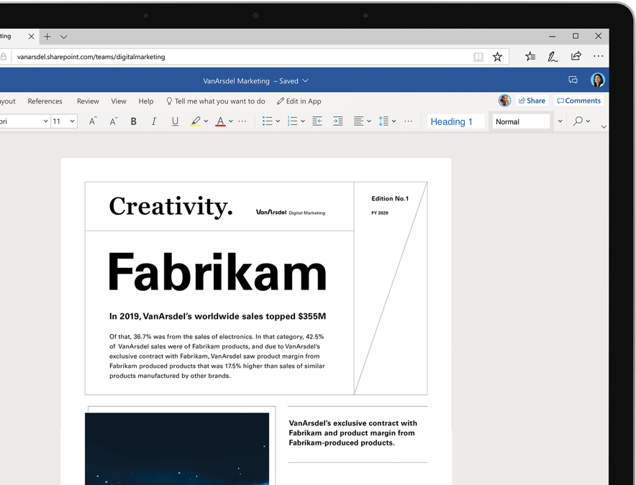

Обробка тексту традиційно асоціюється з Microsoft Word. Тому онлайн редактор Word Online зайняв перше місце в списку цілком заслужено. Щоб почати ним користуватися, вам потрібна лише безкоштовно обліковий запис Microsoft.
Інтерфейс добре знайомий тим, хто вже користувався настільною версією програми Microsoft Office. Word Online – це спрощена версія програми для ПК, тому кількість функцій в ній зменшено, хоча основні можливості збережені. Ви можете зберігати файли тільки у форматі DOCX. Але доступний перегляд і редагування документів в інших форматах MS Office.
Можна вибирати шрифт, його розмір і колір. Вже набраний текст вирівняти по краях або центру. Встановити міжрядковий інтервал або особливий відступ. При необхідності, додати колонтитули або пронумерувати сторінки. Є вкладка рецензування на якій можна перевірити орфографію або подивитися статистику документа за кількістю слів і символів.

Google Docs
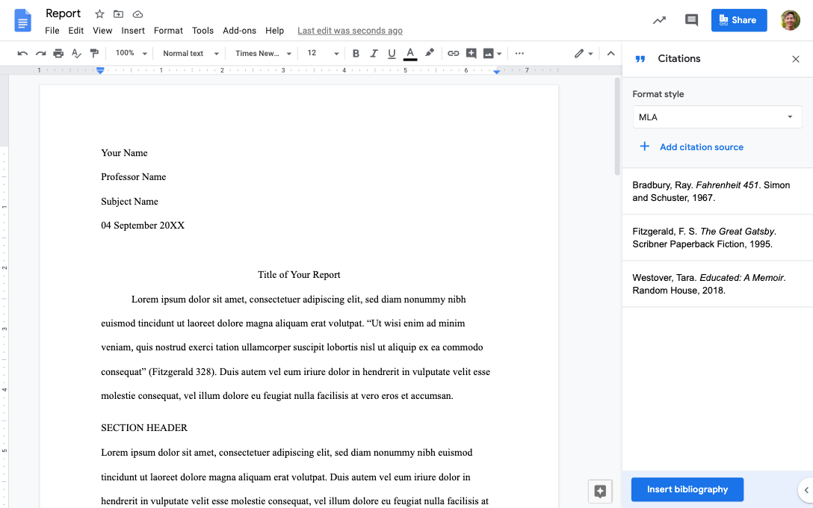
Google Docs можна сміливо назвати універсальним інструментом: він доступний всім і працює скрізь. Базові функції, необхідні для створення і редагування документів, – ще не все, що дає вам Google Docs.
Наприклад, можна вставити зображення з інтернету, просто вказавши URL або знайти через вбудований пошук в Goolge Images без переходу на інші сайти. Серед стандартних функцій є перевірка правопису, вставка таблиць і діаграм.
Ви можете використовувати різноманітні шаблони, повертатися до старих версій файлів, обмінюватися матеріалами з іншими людьми, робити документ доступним для читання або редагування за посиланням. В рамках спільної роботи можливе редагування файлу кількома користувачами в режимі реального часу. А завдяки автосохранению не потрібно турбуватися про те, щоб зберігати файли вручну.
Google Docs має кілька переваг перед Word Online: більш зрозумілий інтерфейс, поліпшені інструменти спільної роботи, безкоштовний голосовий набір тексту, який підтримує російську мову.

Zoho Writer
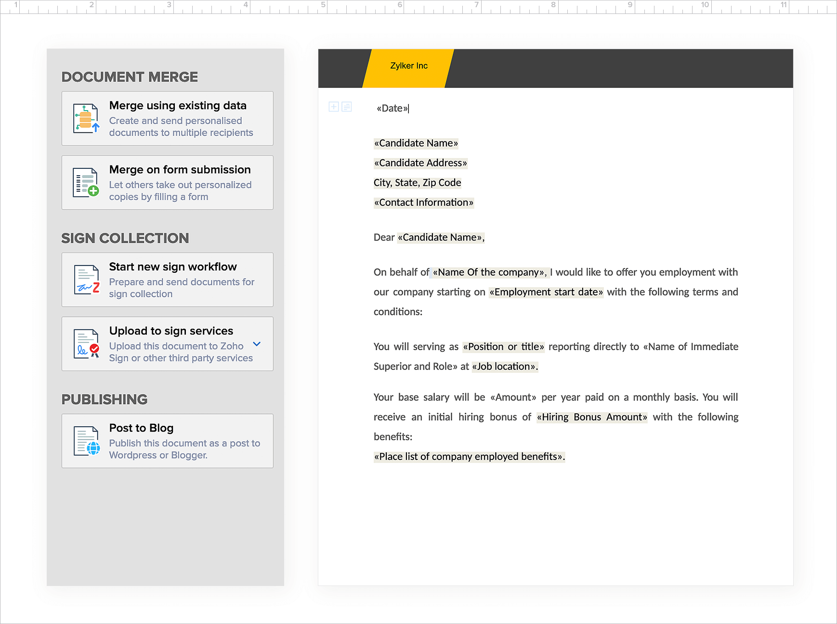

Zoho Writer може цілком гідно конкурувати з Word Online і Google Docs. Більш того, за деякими параметрами цей сервіс навіть виходить на перше місце.
Крім звичайних інструментів для редагування документів і спільної роботи, додаток також дозволяє окремо переглядати кожен етап роботи над документом. Це робить інтерфейс більш мінімалістським. На кожному етапі ви бачите тільки ті інструменти, які потрібні для роботи в даний момент.
Zoho дозволяє зберігати файли в хмарних сховищах – таких, як Диск, Dropbox і OneDrive.

OnlyOffice Document Editor
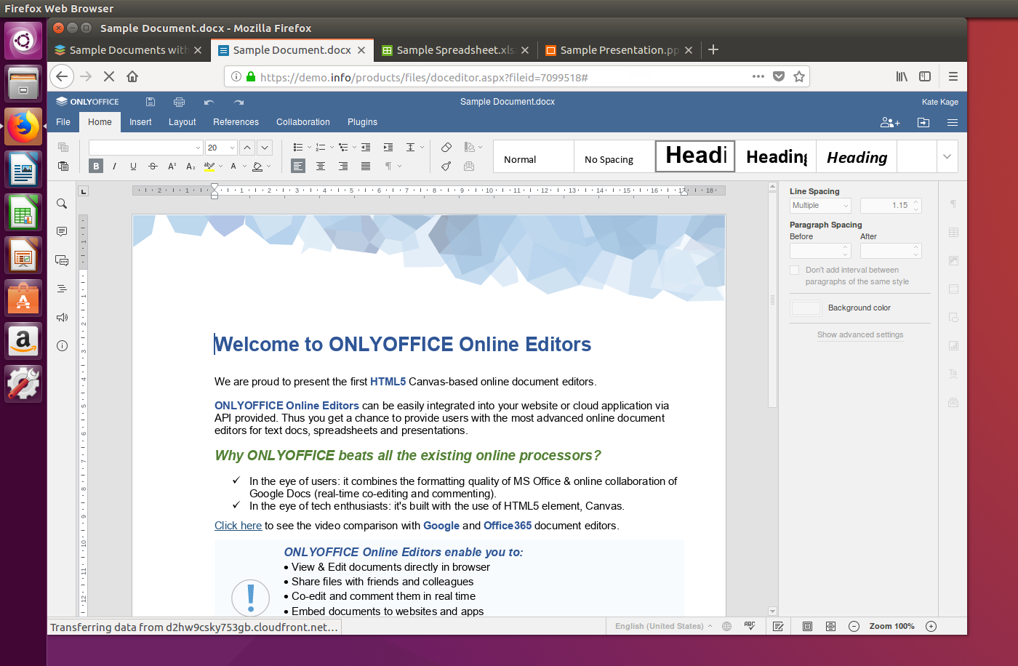
Текстовий редактор OnlyOffice Document Editorменш відомий, ніж інші з цього огляду, але по функціональності цілком здатний змагатися з ними. З точки зору компонування і набору функцій він дуже нагадує Microsoft Word.
У ньому ви можете завантажувати документи з комп'ютера або хмарного сховища – такого, як Google Диск і Dropbox, редагувати текст в режимі реального часу з іншими користувачами. Спільний доступ надається кому завгодно, а не лише користувачам OnlyOffice.

Pages for iCloud
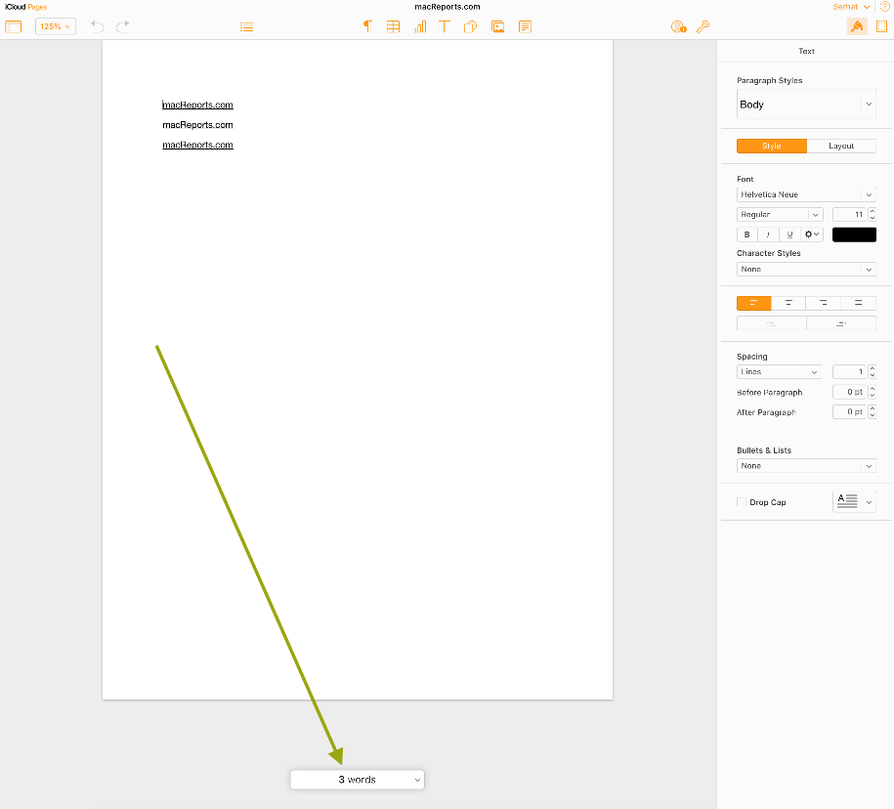

Якщо ви є користувачем Mac, додаток Pages for iCloud може виявитися ідеальним рішенням для обробки текстів. Це версія текстового редактора Pages, який є частиною iWork – власного пакету офісних програм Apple.
Програма має зрозумілі і зручні налаштування, так що вам не доведеться довго розбиратися з особливостями її роботи. Підтримується спільна робота з документами в режимі реального часу. Але люди, з якими ви працюєте, теж повинні мати обліковий запис iCloud або створити її для перегляду і редагування документів.
Вам не потрібен комп'ютер Mac для використання Pages for iCloud. Достатньо зареєструвати безкоштовну обліковий запис iCloud, щоб запускати цей сервіс в будь-який час і на будь-якому комп'ютері з доступом в інтернет.

Ліз
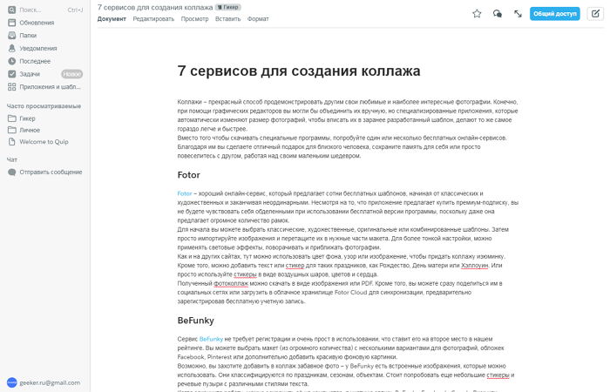
Структура сервісу Ліз здається дещо незвичній, але мінімалістський інтерфейс допомагає швидко зорієнтуватися. Почніть роботу з одним з передвстановлених шаблонів налаштувань, щоб заощадити час на вивчення.
Якщо ви починаєте роботу з чистого документа, то зможете вставити в нього списки, календарі та інші додаткові елементи. Параметри форматування відображається, коли користувач вибирає текст.
Ліз є безкоштовним для особистого використання. Можна створювати і редагувати необмежену кількість документів. Якщо інструмент необхідний для корпоративного використання, доведеться сплатити платну версію.

Dropbox Paper
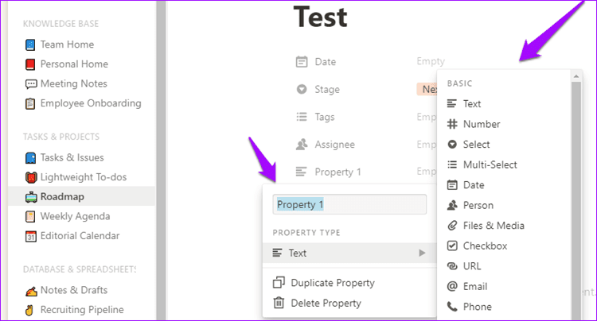
Є багато аргументів, переконує вас спробувати Dropbox Paper. Можливо, одним з найважливіших є інтеграція цього інструменту з хмарним сховищем Dropbox. Створені за допомогою цього інструменту документи не враховуються при підрахунку зайнятої пам'яті в сховище.
Ще один плюс – підтримка спрощеного мови розмітки Markdown, що дозволяє швидко створювати тексти з правками для завантаження на веб-сайти. Необмежена кількість створюваних документів, підтримка мультимедійного вмісту, інструменти спільної роботи роблять Dropbox Paper ще більш цікавим варіантом. Редагувати документи і створювати нові можна навіть без інтернет-з'єднання. Для цього передбачено офлайн-режим.

Writer
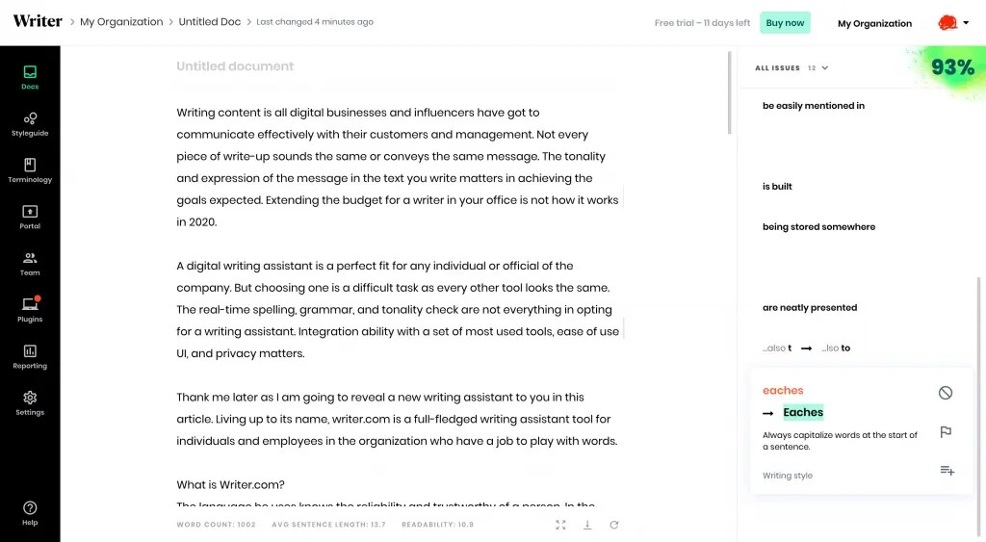
Текстові редактори зазвичай надають великі можливості для редагування тексту. Writer є винятком: інструмент призначений для звичайного набору тексту. Зате зі своєю основною функцією справляється по-справжньому добре.
Writer відрізняється лаконічними налаштуваннями без нагромадження різних значків у вікні програми. Є автозбереження, лічильник кількості слів, попередній перегляд. Підтримує мову розмітки Markdown. У результаті виходить простий і надійний інструмент для роботи з текстом. Можна не тільки завантажувати документи в форматах TXT, PDF і HTML, але і публікувати їх на таких платформах, як WordPress і Tumblr.

